Rapport Tp1

GIGOUT Thomas

DAUNIQUE Wilfried

**Explication du Script Ex5_Script :**

Le script d’abord inclus (grace au pathname) le Fichier Fonctions.sci dans lequel il y a les fonctions RESOUSUP et RESOUINF.

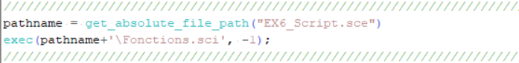

Ensuite on initialise aléatoirement la Matrice A et b pour pouvoir utiliser les fonctions et faire des tests puis on affiche ces matrices :

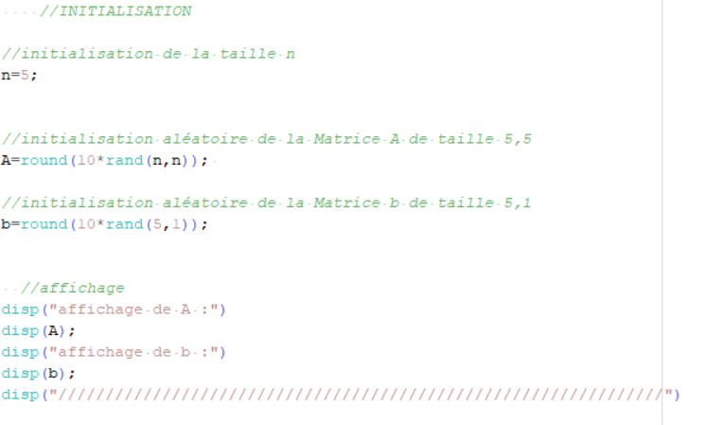

On appelle donc d’abord RESOUINF en lui passant en paramètre A,b et n et renvoie X la solution de l’algo RESOUINF qui se trouve être une matrice 5,1 :

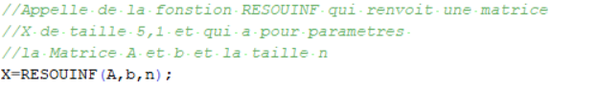

On test alors avec la Matrice triangulaire inversé de A : D Si la relation AX=b est vérifier on affiche ensuite C qui doit si tout se passe bien afficher 0 :

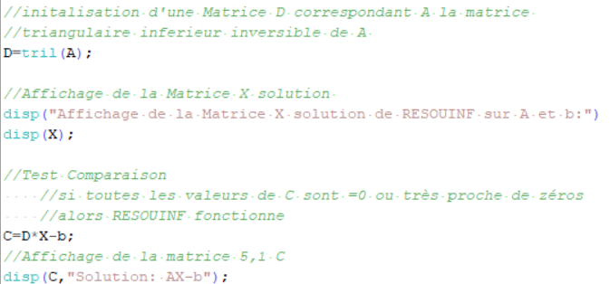

**Exemple d’un Fonctionnement du Script :**

**RESOUINF**

*Initialisation :*

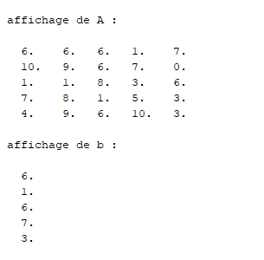

*Appel de la Fonction puis Affichage de X la matrice retourné par la fonction :*

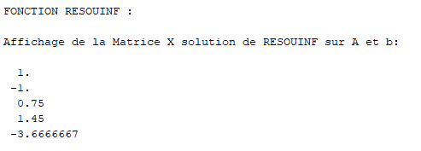

*Test de comparaison entre AX et b en calculant AX-b :*

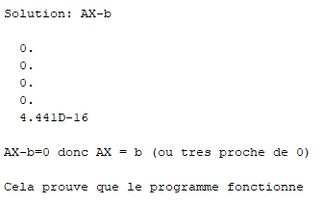

*Les valeurs sont égales ou très proche de 0 (4.441*10^+16 )*

*Donc le test prouve que le programme Fonctionne*

**RESOUSUP**

*On appelle ensuite RESOUSUP avec les mêmes paramètres*

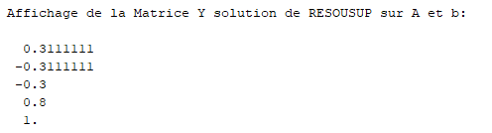

*On test ensuite comme pour RESOUINF mais cette fois ci en utilisant la matrice inversé triangulaire supérieur*

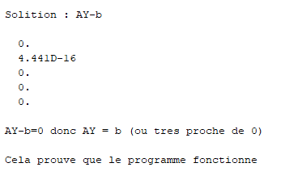

*Même constat que pour RESOUINF*

**Explication du Script Ex6_Script :**

**INITIALISATION**

On initialise aléatoirement la Matrice A et b pour pouvoir utiliser les fonctions et faire des tests puis on affiche ces matrices :



**REDUC**

On appelle ensuite REDUC en lui passant A,b,n ,la fonction retourne la matrice triangulaire supérieur et le vecteur on affiche ensuite U et c respèctivement la matrice triangulaire supérieur et le vecteur:

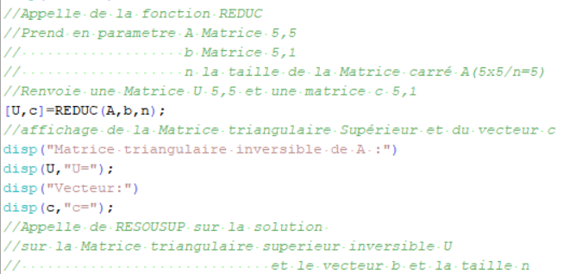

**GAUSS**

On appelle ensuite GAUSS qui prend en paramètre A,b,n

Et renvoie L un vecteur 5,1

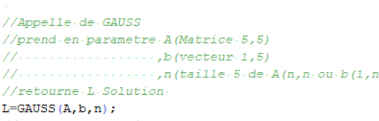

On multiplie alors pour le test A et L puis on les compare à b le vecteur de base

Si les vecteur sont égo la Matrice à est bien La Matrice triangulaire inversible et L le vecteur permettant de l’inverser

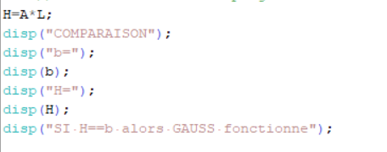

**Exemple d’un Fonctionnement du Script :**

*Initialisation*

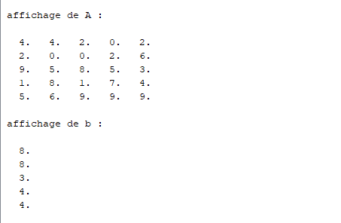

*Appelle de REDUC puis affichage de U et c les valeur de retour de cette fonction*

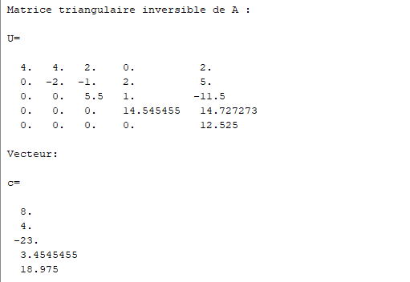

*Appelle de GAUSS renvoie L*

*Comparaison de b et H(A*L)*

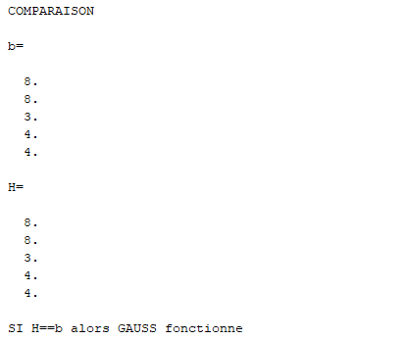

*H==b donc GAUSS fonctionne*